### 1. Định nghĩa

**OOP (Object-Oriented Programming)** là một phương pháp lập trình dựa trên các đối tượng (objects) thay vì chỉ dựa vào các hàm (functions) và thủ tục (procedures). Trong OOP, một đối tượng là một thực thể cụ thể của một lớp (class) có chứa dữ liệu (attributes/properties) và các phương thức (methods) để thao tác với dữ liệu đó. OOP giúp mã nguồn dễ quản lý, tái sử dụng và mở rộng.

### 2. Class và Object

**Class (Lớp):** Là một mẫu thiết kế cho các đối tượng. Nó định nghĩa các thuộc tính (properties) và các phương thức (methods) mà đối tượng thuộc về lớp đó sẽ có. Class là khung, là bản thiết kế, và không chiếm bộ nhớ cho đến khi có đối tượng được tạo ra từ nó.

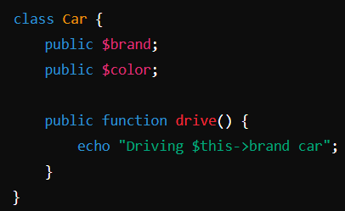

**Object (Đối tượng):** Là một thể hiện cụ thể của một lớp. Khi bạn tạo một đối tượng từ một lớp, bạn đang thực thi bản thiết kế đó với các thuộc tính và phương thức cụ thể.

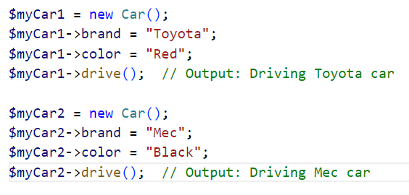

### 3. Các tính chất chính của OOP

**Kế thừa (Inheritance):** Là khả năng của một lớp (class) có thể kế thừa các thuộc tính và phương thức từ một lớp khác. Lớp con (subclass) sẽ thừa hưởng tất cả các thuộc tính và phương thức từ lớp cha (parent class) và có thể bổ sung hoặc ghi đè chúng.

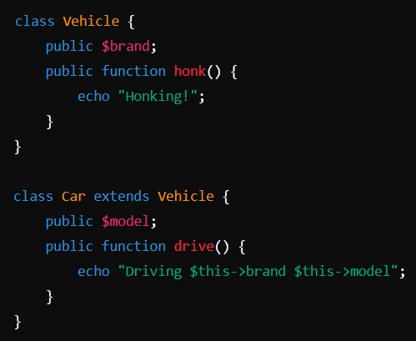

**Đa hình (Polymorphism):** Là khả năng của các đối tượng thuộc các lớp khác nhau phản hồi với cùng một thông điệp theo cách riêng của chúng. Đa hình có thể thực hiện qua ghi đè phương thức (method overriding) và giao diện (interfaces).

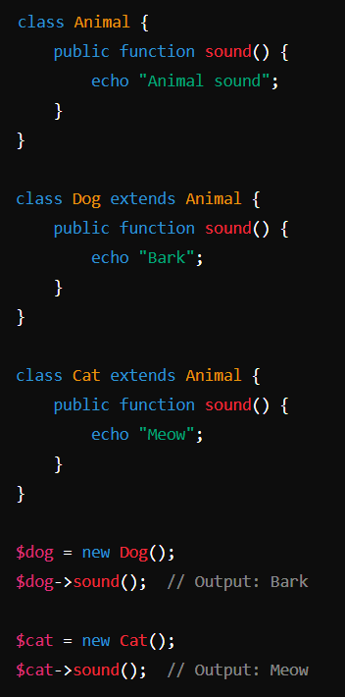

**Đóng gói (Encapsulation):** Là khả năng ẩn giấu các chi tiết triển khai của một đối tượng và chỉ cho phép truy cập hoặc sửa đổi qua các phương thức công khai (public methods). Điều này giúp bảo vệ dữ liệu bên trong đối tượng khỏi sự can thiệp từ bên ngoài.

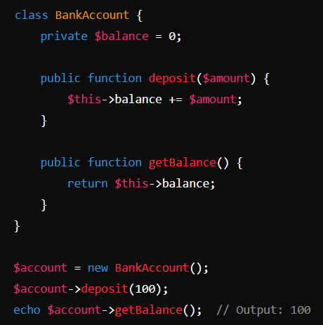

**Trừu tượng (Abstraction):** Là quá trình che giấu các chi tiết cụ thể và chỉ hiển thị những gì cần thiết. Trong PHP, trừu tượng có thể được thực hiện thông qua các lớp trừu tượng (abstract classes) và giao diện (interfaces).

